Fiche de test
Référence du module testé : La classe AccessBDD F1.1
Cas : Opérations sur les équipements (enregistrement, chargement, modification et suppression)
Date du test : |  | Jeudi 30 avril 2026
Type du test : |  | Test fonctionnel
Objectif du test : |  | Valider le bon chargement des équipements, l’enregistrement, la modification et la suppression d’un équipement  Méthodes testées : chargerTousLesEquipements(), enregistrerEquipement(), modifierEquipement(), supprimerEquipement()
Conditions du test
État initial  Le serveur de base de données mariadb est présent à l’adresse 192.168.1.20, il contient la base de données DMXBDD. Tables : UNIVERS, EQUIPEMENTS, CANAUX, FONCTIONNALITE_CANAL, PILOTE, SCENES  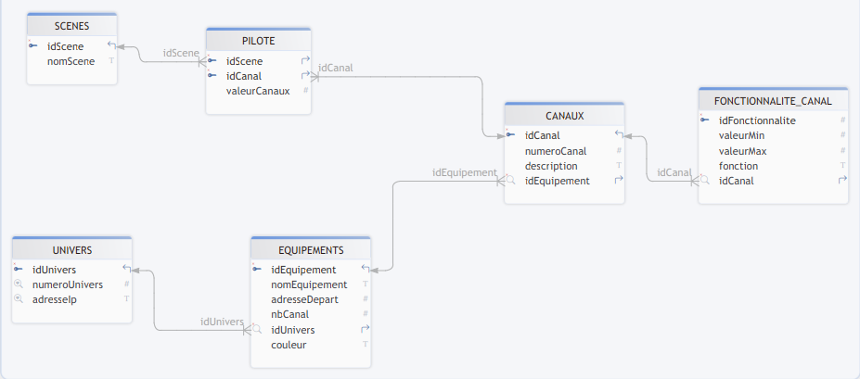 |  |  |  | Environnement du test  - Poste sous linux mint 22 avec les bibliothèques QT 6 nécessaires.  - Poste avec l'exécutable de test sur le même réseau que le serveur de base de données.  - Une console connectée à la base de données (Login : root, mdp : raspberry, base de données : DMXBDD, ip : 192.168.1.20)
Procédures du test
N° | Opérations |  | Résultats attendus
1 | - Lancez l’exécutable de test (qui se trouve ici : /home/USERS/ELEVES/CIEL2024/aallard/Cours/ANNEE2/Projet_Git/DMX_Art_Net/InterfacePC/InterfacePcClientTest/ InterfacePcClientTest.o)  - Ajout d'un équipement avec pour nom « ProjecteurTest », couleur « #FF0000 », DMX Start « 1 », rattaché à l'univers 1, avec un canal « Intensite » contenant une fonction « Full » (min : 0, max : 255) |  | Resultat enregistrement : TRUE
1 | Dans la console connecté à la bdd :  INSERT INTO EQUIPEMENTS (nomEquipement, adresseDepart, nbCanal, idUnivers, couleur)  VALUES ('ProjecteurTest', 1, idUnivers, '#FF0000');  INSERT INTO CANAUX (numeroCanal, description, idEquipement)  VALUES (1, 'Intensite', idEquipement);  INSERT INTO FONCTIONNALITE_CANAL (valeurMin, valeurMax, fonction, idCanal)  VALUES (0, 255, 'Full', idCanal); |  | Query OK, 1 row affected (0.023 sec)  Query OK, 1 row affected (0.022 sec)  Query OK, 1 row affected (0.022 sec)
2 | - Lancez l’exécutable de test (qui se trouve ici : /home/USERS/ELEVES/CIEL2024/aallard/Cours/ANNEE2/Projet_Git/DMX_Art_Net/InterfacePC/InterfacePcClientTest/ InterfacePcClientTest.o)  - Ajout d'un équipement avec pour nom « ProjecteurTest », couleur « #FF0000 », DMX Start « 1 », rattaché à l'univers 999 avec 0 canal. |  | Resultat : FALSE
2 | INSERT INTO EQUIPEMENTS (nomEquipement, adresseDepart, nbCanal, idUnivers, couleur)  VALUES ('ProjecteurTest', 1, 0, 999, '#FF0000'); |  | Cannot add or update a child row: a foreign key constraint fails (`dmxbdd`.`equipements`, CONSTRAINT `EQUIPEMENTS_ibfk_1` FOREIGN KEY (`idUnivers`) REFERENCES `UNIVERS` (`idUnivers`))
3 | - Lancez l’exécutable de test (qui se trouve ici : /home/USERS/ELEVES/CIEL2024/aallard/Cours/ANNEE2/Projet_Git/DMX_Art_Net/InterfacePC/InterfacePcClientTest/ InterfacePcClientTest.o)  - Ajout d'un équipement avec pour nom « ProjecteurTest », couleur « #FF0000 », DMX Start « 1 », rattaché à l'univers 1 avec 0 canal.  - Modification de cet équipement avec pour nom « EquipModifie » |  | Modification en : EquipModifie -> Resultat : TRUE
3 | INSERT INTO EQUIPEMENTS (nomEquipement, adresseDepart, nbCanal, idUnivers, couleur) VALUES ('ProjecteurTest', 1, 0, 1, '#FF0000');  UPDATE EQUIPEMENTS SET nomEquipement = "EquipModifie" WHERE idEquipement = 15; |  | Query OK, 1 row affected (0.003 sec)  Rows matched: 1 Changed: 1 Warnings: 0
4 | - Lancez l’exécutable de test (qui se trouve ici : /home/USERS/ELEVES/CIEL2024/aallard/Cours/ANNEE2/Projet_Git/DMX_Art_Net/InterfacePC/InterfacePcClientTest/ InterfacePcClientTest.o)  - Modification d’un équipement avec pour nom « Fantome » un idUnivers inexistant et un idEquipement inexistant également |  | Modification ID inexistant -> Resultat : FALSE
4 | UPDATE EQUIPEMENTS SET nomEquipement = "Fantome" WHERE idEquipement = 999996; |  | Query OK, 0 rows affected (0.001 sec)  Rows matched: 0 Changed: 0 Warnings: 0
5 | - Lancez l’exécutable de test (qui se trouve ici : /home/USERS/ELEVES/CIEL2024/aallard/Cours/ANNEE2/Projet_Git/DMX_Art_Net/InterfacePC/InterfacePcClientTest/ InterfacePcClientTest.o)  - Suppression de l’équipement avec pour idEquipement 15 (soit l’équipement « EquipModifie ») |  | Resultat suppression : TRUE
5 | DELETE FROM EQUIPEMENTS WHERE idEquipement = 15 ; |  | Query OK, 1 row affected (0.006 sec)
6 | - Lancez l’exécutable de test (qui se trouve ici : /home/USERS/ELEVES/CIEL2024/aallard/Cours/ANNEE2/Projet_Git/DMX_Art_Net/InterfacePC/InterfacePcClientTest/ InterfacePcClientTest.o)  - Suppression de l’équipement avec pour idEquipement 999994 (soit un équipement inexistant) |  | Resultat suppression ID inexistant : FALSE
6 | DELETE FROM EQUIPEMENTS WHERE idEquipement = 999994; |  | Query OK, 0 rows affected (0.001 sec)
7 | - Lancez l’exécutable de test (qui se trouve ici : /home/USERS/ELEVES/CIEL2024/aallard/Cours/ANNEE2/Projet_Git/DMX_Art_Net/InterfacePC/InterfacePcClientTest/ InterfacePcClientTest.o) |  | Nombre d'equipements charges : 3
7 | Dans la console connecté à la bdd :  SELECT * FROM EQUIPEMENTS ; |  | 